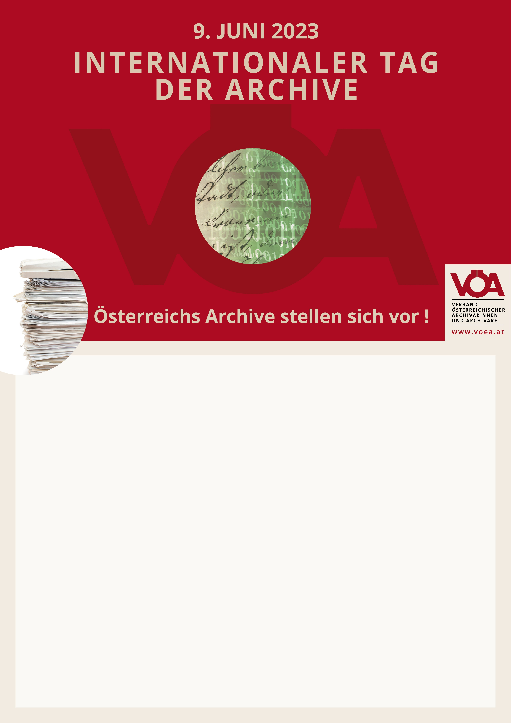

**Gustostückerl der Kurgeschichte Badens**

Präsentation besonderer Schätze zur Kur 3.-11. Juni

(täglich, außer DI, 15– 18 Uhr)

SONDERFÜHRUNG

zum „Internationalen Tag der Archive“

9. Juni, 16 Uhr

Um Reservierung wird gebeten: museum@baden.gv.at / 02252 86800-580

